Stunde
Donnerstag, den 21.Januar 2021
Thema: Du hattest viel Glück! Miałeś dużo szczęścia!
Utrwalenie zwrotów z czasownikiem “haben” i “sein” w czasie przeszłym Präteritum .
I. Ułóż zdania z rozsypanki.
____________________________________________________________ ( Sabine, großen, hatte, Hunger )
____________________________________________________________ (hattet, Besuch, ihr, gestern, ? )
____________________________________________________________ ( am Wochenende, ich, keine, hatte, Zeit )
II. Podaj polskie tłumaczenie.
1. Am Abend hatte ich Lust auf Pizza.
2. Sie hatte leider kein Glück.
3. Meine Freundin hatte am Samstag Geburtstag.
4. Warst du schon verliebt?
5. Es war gestern kalt und windig.
6. Ich war noch nie in Deutschland.

Uzupełnij dialog czasownikiem “hatte” w odpowiedniej formie.
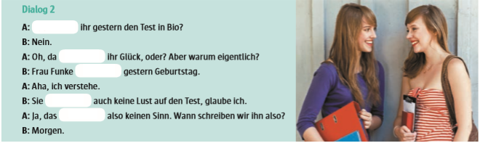
Zadanie domowe:
Zeszyt ćwiczeń, str 28, zad 2
Proszę także utrwalić słownictwo z poprzedniej lekcji.

